**« Гонка героев»**

25 января 2025 года среди учащихся школ района в МАУ ФОК «Сокол» прошла спортивная эстафета под названием «Гонка героев». От школы № 1 им В.Г.Недошивина с.Ермолаево в соревнованиях приняли участие 10 подростков, состоящих на профилактическом учете и в «группе риска».

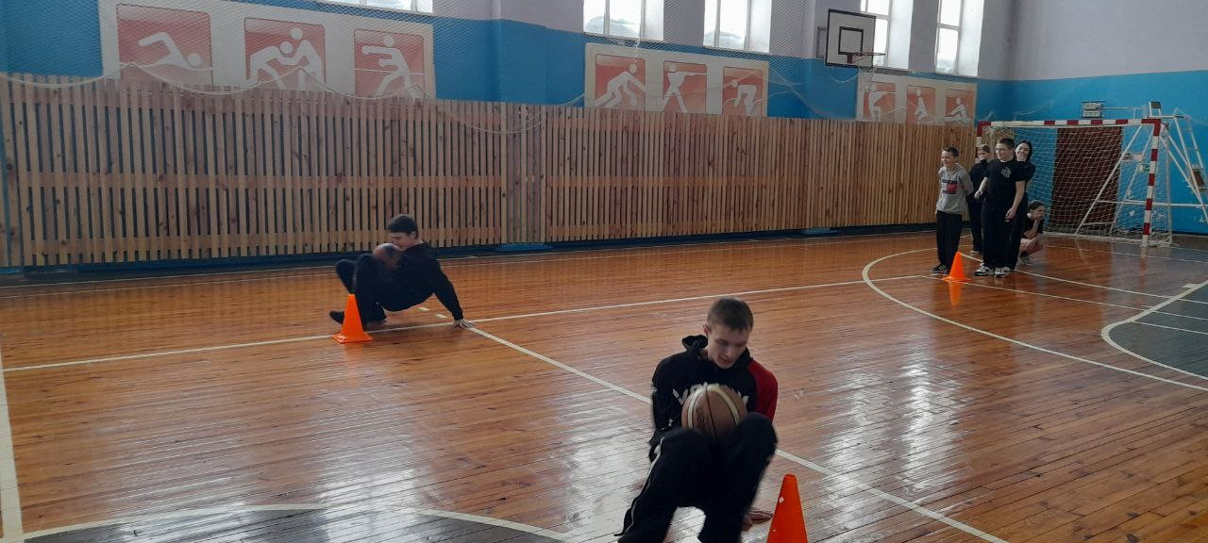

Все участники разделились на три команды и в спортивных состязаниях проявили ловкость, быстроту, свои спортивные навыки. Игры проходили весело и задорно. Ни одна из команд не уступала, все стремились к победе. Победила дружба. Участникам команд были вручены сладкие призы от организаторов.

Целью данного спортивного мероприятия было привитие учащимся навыков здорового образа жизни, привлечение их к занятию спортом, пропаганда физической культуры и спорта, как альтернативы курению, употреблению спиртных напитков и другим негативным привычкам.

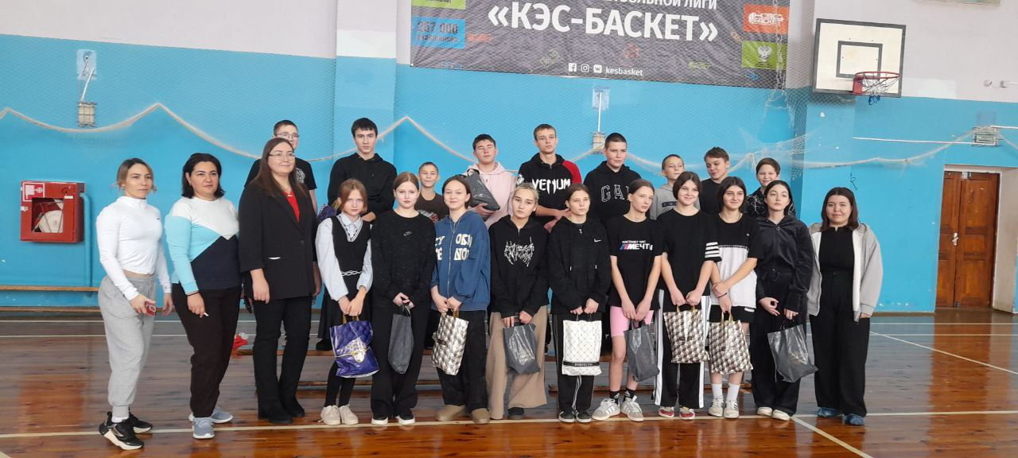

Социальный педагог Бычкова Т.А.